Муниципальное дошкольное образовательное учреждение
«Детский сад № 1 общеразвивающего вида»

Конспект
развлечения
«А ну-ка мамочки!»
с включением регионального компонента.
(Старшая группа).

Зырянова С.В.
Педагог дополнительного образования
I квалификационной категории

П.г.т. Троицко-Печорск
2015 год.

Цель: Привлечение родителей к активному участию в жизни детского сада.
Задачи:
- Способствовать формированию сплочённости коллектива детей, родителей, воспитателей и специалистов.
- Приобщать детей и родителей к традициям и культуре коми края.
- Воспитывать у детей чувство любви, благодарности, уважительного отношения к самому близкому, дорогому человеку – маме.
- Воспитывать интерес к традициям, культуре народа коми.
Ход развлечения.

Слайд шоу «Вот они какие – наши мамочки родные!»
Вед 1: Добрый вечер, дорогие гости и дорогие дети!
Вед 2: Бур рыт, дона гöстьяс да дона челядь!
Вед 1: Мы собрались сегодня в зале,
Шутить, смеяться и играть!
Вед 2: Мы дорогих гостей позвали,
Решили конкурс организовать!
Вед 1: С 1998 года в России в последний воскресный день ноября празднуется День матери, Хранительницы очага. В этот день принято говорить мамам слова благодарности и любви, дарить подарки и цветы.
Вед 2: Сегодня мы собрались в этом зале, чтобы поздравить наших замечательных мам. Это самый нежный и самый трогательный праздник для всех. Самое прекрасное слово на земле – мама! Слово, которое звучит одинаково прекрасно и нежно на всех языках мира!
Вед 1: У мамы самые добрые и ласковые руки, которые умеют всё.
Вед 2: У мамы самое чуткое и верное сердце, в нём никогда не гаснет любовь, оно ни к чему не остаётся равнодушным.
1 ребёнок: Мама! Какое хорошее слово!
Мама всё время быть рядом готова,
в минуту несчастья всегда она рядом,
Поддержит улыбкой, и словом, и взглядом.
Разделит надежды, утешит, поймёт,
По жизни уверенно рядом пойдёт.
2 ребёнок: Мамук, муса мамукöй,
Тэнö ыджыд лунöн.
Чолöмавны кыпыда
некор ме ог вунöд.
3 ребёнок: Праздник наших мамочек радостно встречаем,
Милых наших мамочек все мы поздравляем!
Вед 1: Сегодня у нас необычный праздник, наши мамочки не только услышат много добрых, ласковых слов и поздравлений, но и поучаствуют в конкурсе «А ну-ка мамочки».
Вед 2: В конкурсе будут участвовать 7 мамочек, а помогать нашим милым мамочкам будут дети. И сейчас мы с ними познакомимся. Встречаем аплодисментами!
1. Елена Леонидовна с дочкой Софией.
2. Ольга Вениаминовна с сыном Егором.
3. Ольга Юрьевна с сыном Даниилом.
4. Ольга Олеговна с дочкой Настей.
5. Елена Александровна с дочкой Златой.
6. Елена Викторовна с сыном Пашей.
Вед 1: Итак, праздник продолжаем. В качестве жюри, с вашего позволения, сегодня будем мы, ведущие праздника.
1. Первый конкурс «Музыкальный» (музыкальные инструменты).
В этом конкурсе наши милые мамочки покажут, как они умеют играть на коми музыкальных инструментах. Давайте вспомним, как называются инструменты: зиль-зёль – ручеёк, шур-шар – погремушка, тутш-тотш – колотушка, торган – бубенчики, сярган – трещотка, тотшкöдчан – колотушка. Пожалуйста, выберите себе инструмент. Для каждой мамочки прозвучит музыкальный отрывок. Ваша задача – подыграть на музыкальном инструменте.
Вед 2: Молодцы, мамочки, так хорошо играли, что плясать захотелось! Отличные музыканты!

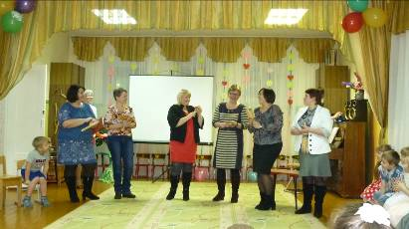

2. Следующий конкурс «Интеллектуальный».
Поднимите руки те, кому на ночь мамочки читают сказки? Вот сейчас мы проверим, как вы знаете сказки.
- Где бабка взяла муку для выпечки колобка? (По амбару подмела, по сусекам поскребла).
- Что больше всего любил Карлсон? (Плюшки, варенье, конфеты – сладости).
- Где была спрятана смерть Кощея Бессмертного? (В ларце: игла в яйце, яйцо в утке, утка в зайце, заяц в ларце).
- Что несла бабушке Красная Шапочка? (Пирожки и горшочек масла).
- Сколько чашек чая и с чем выпили букашки из сказки «Муха-Цокотуха? (По три чашки с молоком и крендельком).
- Из чего сделала Фея карету для Золушки? (Тыква).
- Каких героев коми сказок знаете?
Вед 1: Молодцы! Прекрасно знаете сказки!
Вед 2: Обойди весь мир вокруг, только знай заранее:
Не найдёшь теплее рук и нежнее маминых.
Не найдёшь на свете глаз, ласковей и строже.
Мама каждому из нас всех людей дороже.
Вед 1: Сто путей, дорог вокруг обойди по свету:
Мама самый лучший друг – лучше мамы нету!
Примите от ваших детей в подарок частушки про мам на коми языке.
Частушки на коми языке.
Егор: Менам мамöй вывтi муса,
Менам мамöй медся бур,
Муслун сы дорö оз куслы,
Мамысь донаыс оз сюр.
Злата: Радейта ме мамукöс,
Сылысь кывзыся, ог дур,
Кöть и гажа садикын,
Мамук дорын медся бур.
Настя: Мамук менам медся бур,
Сыысь мусаыс оз сюр,
Менö сьöлöм бердас шонтö
Менам мамöй югыд шондi.
Ваня: Тэнад мелi киясыд,
Шонтöны пыр менö.
Ме дiнö пöсь муслуныд
Ывла кöдзыд венö.

Вед 2: Праздник продолжаем и приступаем к следующему конкурсу, который называется «Золотые ручки».
Из этого волшебного сундука необходимо выбрать 3 предмета и сделать наряд для своего ребёнка.
Вед 1: Пока наши мамочки фантазируют и придумывают наряд для своих малышей, мы с вами поиграем немножко. А игра называется «Закончи стихотворение».
- Не боюсь грозы ни грамма, коль со мною рядом МАМА.
- Нет в квартире грязи, хлама, убрала всё чисто МАМА.
- Борщ в тарелке вкусный самый, так готовит только МАМА.
- Перед сном, надев пижаму, почитать мы просим МАМУ.
- В цирке новая программа, нам билеты купит МАМА.
- Песню с добрыми словами сочиним любимой МАМЕ.
- С папой ходим за цветами, любим их дарить мы МАМЕ.
- Испечём мы тортик сами, и на нём напишем «МАМЕ».
- В мире нет её родней, справедливей и добрей.
Я скажу, друзья, вам прямо – лучше всех на свете МАМА.
Вед 2: Просим конкурсантов с детьми выйти сюда и сделать круг почёта. Мамочки прекрасно справились и с этим заданием! Ваших детей можно хоть сейчас отправить на подиум! Аплодисменты!

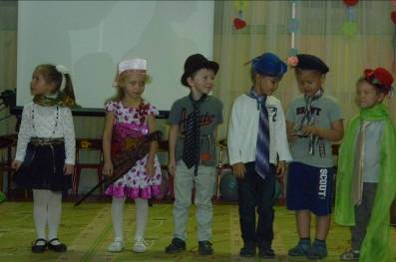

Вед 1: Следующий конкурс «Краеведческий». На столе лежат старинные предметы быта и орудия труда коми народа. Я загадываю загадку, отгадку необходимо найти среди этих предметов и немножко рассказать об этом предмете.
- Не бык, а бодается; не ест, а еду хватает, что схватит – отдаёт, сам в угол идёт. – Ухват.
- Берестяной мальчишка, вместо шляпы крышка. Людям очень помогает, всяку пищу сохраняет. – Туес.
- Чем больше я верчусь, тем больше я толстею. – Веретено.
- По ситцевой стране, по реке простыне, плывёт пароход, то назад, то вперёд, аза ним такая гладь, что и зыби не видать. – Утюг.
- Из бересты плетут, в лес меня берут, на плечах несут. – Пестерь.
- С локоть мохнато, с локоть голо, с локоть под себя ушло. - Прялка.

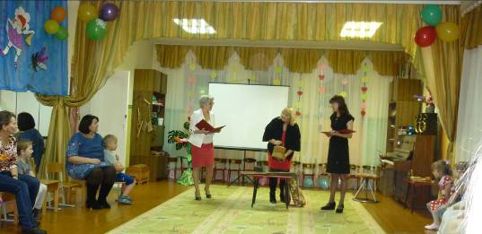

Вед 2: Молодцы, прекрасно знаете предметы быта и орудия труда коми народа.
Есть в природе знак святой и вещий,
Ярко обозначенный в веках.
Самая прекрасная из женщин –
Женщина с ребёнком на руках!
Вед 1: Пусть ей вечно солнце рукоплещет,
Так она и будет жить в веках,
Самая прекрасная из женщин –
Женщина с ребёнком на руках.
Примите пляску с блинами в подарок от детей.
Пляска «Волöй гöстьяс миянö»
После пляски дети угощают всех блинами.
Вед 1: Конкурсы продолжаются, и следующий конкурс «Мамы – художницы».
На воздушном шарике необходимо нарисовать портрет своего ребёнка.
Пока наши мамочки рисуют, мы поиграем с гостями, и посмотрим, как вы знаете пословицы про мам. Игра называется «Закончи половицу».
- Птица рада весне, а младенец – МАТЕРИ.
- Нет милее дружка, чем родная МАТУШКА.
- При солнышке тепло, при матушке ДОБРО.
- Маменька родимая - свечка НЕУГАСИМАЯ.
- Сердце матери лучше солнца ГРЕЕТ.
- Мать кормит детей как земля ЛЮДЕЙ.
- Куда матушка, туда и ДИТЯТКО.
- Материнская ласка нормы НЕ ЗНАЕТ.
- Без матери пчёлки- пропащие ДЕТКИ.
- С матерью жить – ни скуки, ни горя НЕ ЗНАТЬ,
- Куда мать, туда и ДИТЯ.
- У хорошей матери и детки ХОРОШИЕ.
- Сыр калача белее, а мать мачехи МИЛЕЕ.
Вед 2: Молодцы мамочки, хорошо пословицы знаете! Давайте посмотрим портреты наших детей. Наши мамы прекрасные художники, посмотрите, какие прекрасные портреты они нарисовали. Открываем выставку! Согласны?
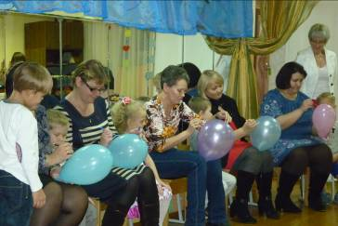

Следующий конкурс «Танцевальный».
В этом конкурсе участвуют все конкурсанты. Выходите, пожалуйста, и вставайте в круг. Будет звучать музыка разного жанра, вам необходимо выполнить пару танцевальных движений.
Вед 1: Просто удивительно, какие талантливые наши мамочки и их дети!
Говорим спасибо, мы, родные, Вам.
Ведь земля красивей добротою мам.
Вед 2: С вами и моложе, и щедрей она.
Ведь без Вас не может наступить весна.
Примите в подарок песню от ваших детей.
Песня.
Вед 1: А сейчас ребята приглашайте своих мам на общую пляску. Делаем два круга, ребята – маленький, мамы – большой. Музыка играет – все танцуем, музыка останавливается – детки ищут свою маму, бегут к ней и крепко обнимают.
Вед 2: Вот и подошёл к концу наш праздник – конкурс.
Жюри конкурса в лице ведущих затрудняется выбрать победителей. Потому что каждая мама самая лучшая, и для каждой мамы её сыночек самый лучший, а доченька самая лучшая.
Вед 1: Поэтому мы посовещались и решили, что победили сегодня все, и призы получают все, но по жребию. Попросим детей по очереди подойти сюда, и выбрать приз по жребию.
Цветик – семицветик с призами.

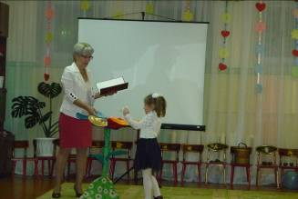
1. Предел мечтаний ваших вручить я очень рад: подарок Ваш - стиральная машина-автомат. – Ластик.
2. Век новой техники пришёл, но вы меня послушайте: компьютер – это хорошо, а авторучка лучше.
3. Приз наш – супер, высший класс, пригодится Вам не раз. Блокнот.
4. Чтобы письма мог писать, мы вручаем вам тетрадь.
5. От вас сегодня – не концерт, от вас сегодня – вернисаж. И где хотите, там рисуйте, ведь вам достался карандаш.
6. Ну а вам, мой друг, как встарь, мы подарим календарь! Смотрится отменно, и польза, несомненно.
Вед 2: Да, это призы шуточные. Самый ценный приз вы уже получили – это ваша любовь друг к другу. Спасибо Вам, наши дорогие мамы, за то, что вы есть, за то, что вы приняли участие в игре, за то, что вы сидели в зале и «болели» за участников.
Вед 1: Спасибо Вам за вашу самоотверженность, ваше терпение, ваш ежедневный нелёгкий труд.
Вед 2: Хочется пожелать вам, дорогие мамы, чтоб праздник никогда не заканчивался в вашей жизни и в вашей душе.
Вед 1: Пусть ваши лица устают только от улыбок, а руки - от букетов цветов.
Вед 2: Пусть ваши дети будут послушны, а мужья внимательны.
Вед 1: Пусть ваш домашний очаг всегда украшают уют, достаток, любовь и счастье.
Вед 2: Ребята, давайте аплодисментами поблагодарим наших самых красивых, самых талантливых, самых смелых мамочек на свете.
Вед 1: Дорогие наши дети, милые наши мамочки, спасибо вам за приятно проведённый вечер.
Ведущие вместе: До новых встреч и ещё раз с праздником!

